船舶供配电智能化管理系统
Design and development a intelligent administrative system of Power Distribution and supports on vessel
- 项目的特点和技术指标
现代船舶电气化程度越来越高，对电力供给的依赖越来越强，因此，供配电系统已成为现代船舶不可缺少的重要系统之一。此系统不仅要在恶劣的情况下保证不中断对船舶重要设备的供电，又要在工况繁杂变化的条件下维持较高的供电品质。为了满足船舶对供电的要求，船舶需要配备性能优良、工作可靠的供配电管理系统。本系统在采用现场总线技术，基于分层分布式控制基础上，充分利用数字监控系统优点，并综合了数字采集和模拟工业采集两种工业控制技术，研制出一种适合船舶供配电管理系统中应用的框架结构形式、抽屉式的智能化开关柜。实现了船舶配电系统的智能监控总体设计，并在此基础上，对数据采集、信号调理，数据通讯等做出详细分析，设计了配电监控系统软件。实现船舶用电设备的负荷分配、能量管理，填补了现场总线技术在船舶配电自动化应用方面的空白。
- 技术成熟程度
已生产出样机，可以应用于实际船舶供配电系统。具体实物如图1所示。
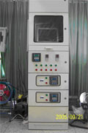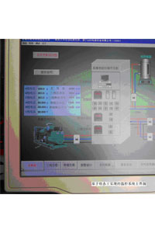
图1 船舶供配电智能化管理系统样机
- 应用范围
船舶供配电系统
四、合作方式
技术转让、技术入股、买断经营和代理等。
五、成果完成单位：
集美大学自动化研究所、厦门宇电自动化工程技术研究中心
联系地址：集美大学信息工程学院
邮 编：361021
联 系 人：迟 岩
联系电话：0592-6180936 13606084796
E-mail: chiyan@china.com

